Documentation



Accès Beta

Suivi des changements
Révision du document | Auteur | Libellé du changement | Date
1.0 | A. Cesar | Rédaction initiale | 06/11/2015

Configuration du VPN
Aller dans le centre réseau et partage
Configurer une nouvelle connexion ou un nouveau réseau

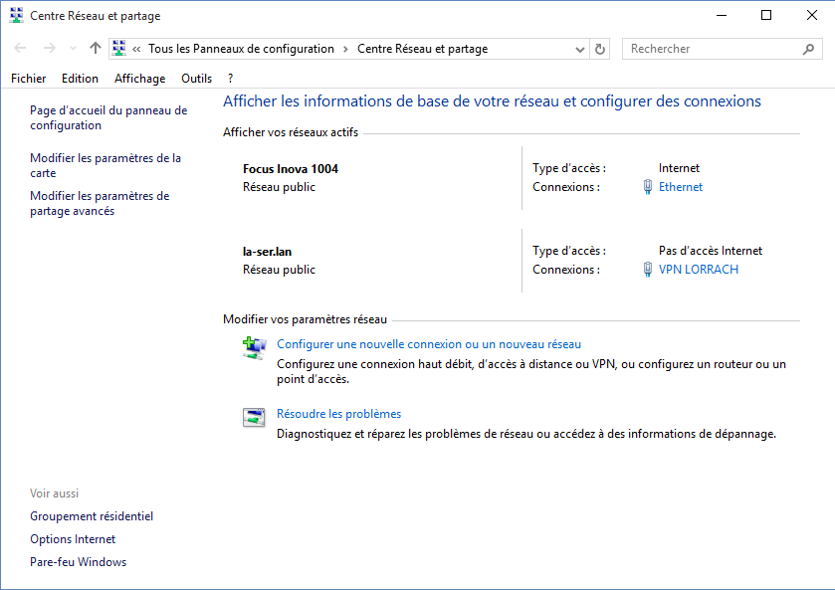

Configurer une connexion à votre espace de travail
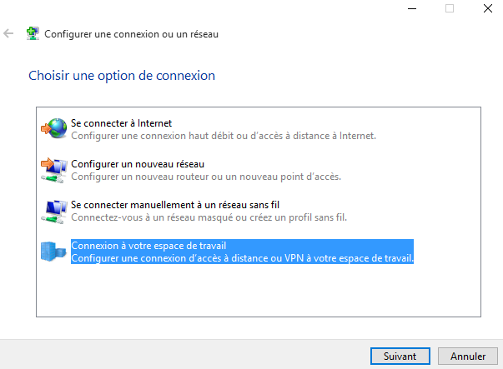

Créer une nouvelle connexion
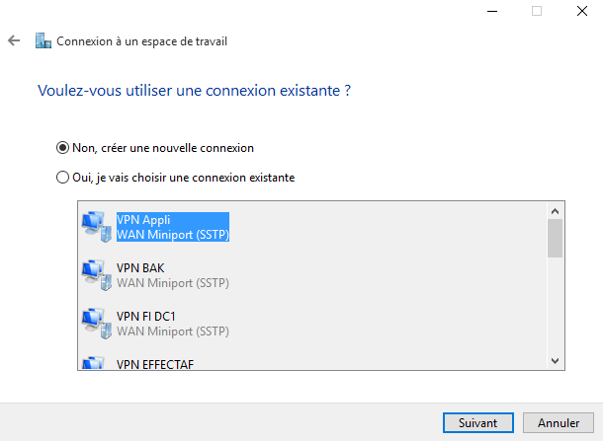

Utiliser une connexion Internet (VPN)
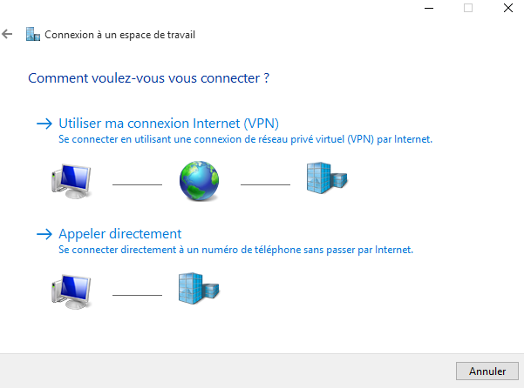

Entrer l’adresse suivant :
Myvpn.focus-inova.com

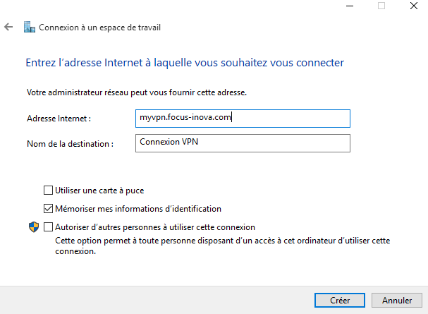

Puis retourner dans le centre réseau et partage

Aller dans Modifier les paramètres de la carte
Sélectionner la connexion correspondante à la connexion VPN configurée précédement
Faire un clic droit Propriété
Aller dans l’onglet Sécurité
Autoriser les protocoles comme ci-dessous

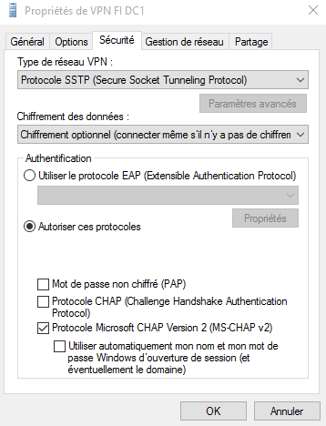

Valider puis retourner sur les connexions réseau
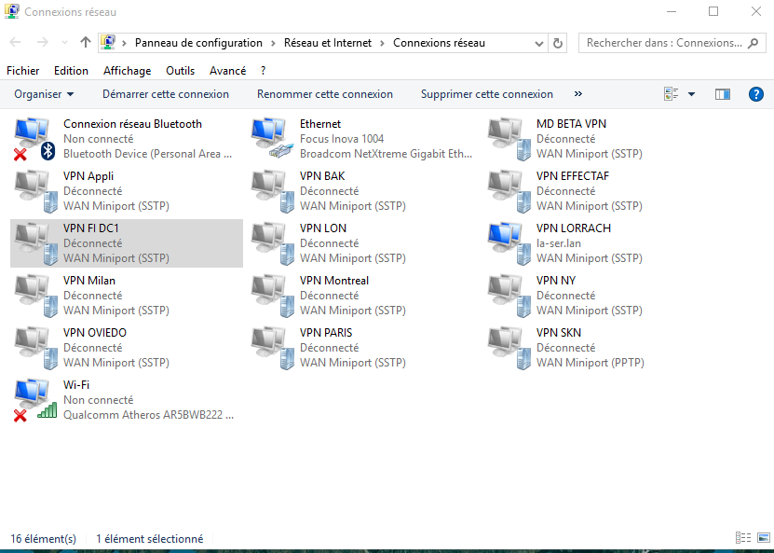

Faire un clic droit puis connecter sur la connexion VPN

Appuyer sur les touches Windows + R
Taper « mstsc » puis valider
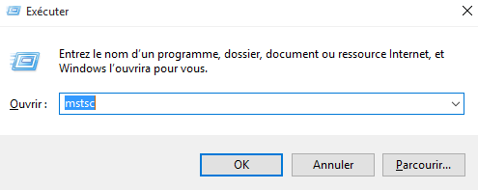

Accès RDP

Puis taper les adresses ip des serveurs :
192.168.1.151 (public web)
192.168.1.150 (privé web)

